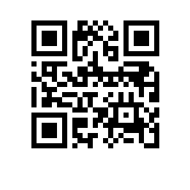
№ 2.15-02/160721-7 от 16.07.2021

Об утверждении состава аттестационной комиссии и секретаря аттестационной комиссии на 2021/2022 учебный год для образовательной программы «Системы управления и обработки информации в инженерии» МИЭМ НИУ ВШЭ

ПРИКАЗЫВАЮ:

Утвердить аттестационную комиссию и секретаря аттестационной комиссии для образовательной программы «Системы управления и обработки информации в инженерии», направления подготовки 01.04.04 «Прикладная математика», МИЭМ НИУ ВШЭ, очной формы обучения в следующем составе:
Председатель - к.т.н., доцент, Сластников С.А.,
Члены комиссии:
Буровский Е.А. - PhD, доцент
Андрианова О.Г.,- к.ф.-м.н., доцент

Секретарь – Обходова Т.В., ведущий инженер.

И.о.директора,
научный руководитель МИЭМ НИУ ВШЭ Е.А.Крук

